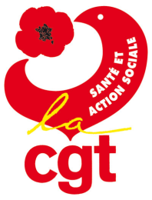

A Madame, Monsieur….
Directrice, eur de …..

Objet : Avis de Grève

Madame la Directrice, Monsieur le……..

La colère des héros ne faiblit pas, aussi la Fédération CGT de la Santé et de l’Action Sociale appelle à une nouvelle journée nationale et intersyndicale de mobilisation le 30 juin. Un avis national de grève a été déposé auprès de notre Ministère de tutelle. Ce mouvement concerne tous les salariés des établissements de Santé, qu’ils soient publics, privés ou associatifs.
Les salariés de la santé exigent une augmentation générale des salaires, une refonte des grilles salariales pour avoir un meilleur déroulement de carrière, l’amélioration de leurs conditions de travail, un meilleur accès à la formation, la reconnaissance de la pénibilité de leurs métiers.
Les salariés de la santé dénoncent les critères mis en place pour l’attribution de la prime COVID. Ces différences de traitement ne visent qu’à diviser des salariés qui se sont tous mobilisés dans la lutte contre cette pandémie. Les salariés de la santé exigent une prime de 1500 € pour tous quel que soit la région ou le service d’exercice.
En conséquence, pour porter toutes ces revendications, ils pourront cesser le travail.

Mardi 16 juin 2020
Rassemblement clinique Rech 10h30

Chaque salarié pourra individuellement s’inscrire comme il le désire dans cette mobilisation.

Bien que nous n’y soyons pas obligés, nous portons cette information à votre connaissance pour vous permettre de prendre les dispositions nécessaires à la continuité des soins.

En vous souhaitant bonne réception, recevez, Madame la Dir…, Monsieur le…. nos sincères salutations.

Le………….

